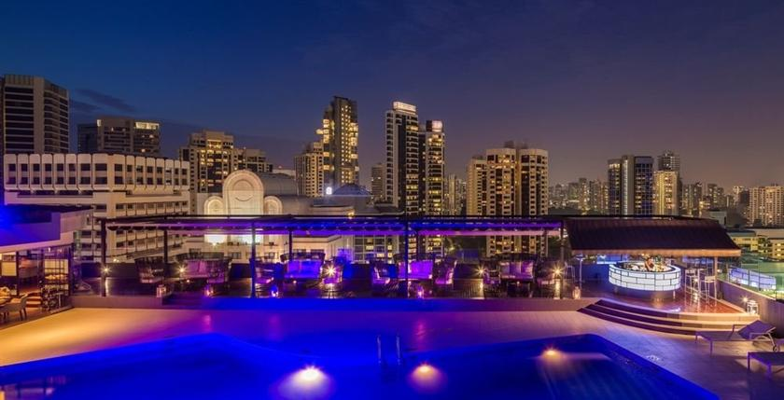
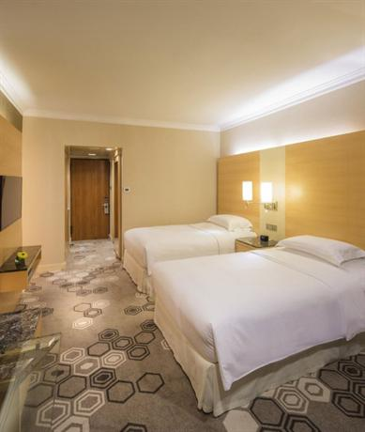
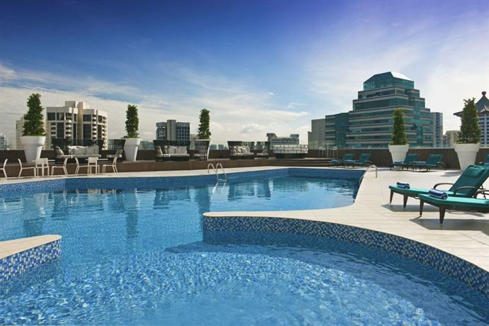

HILTON 5* - SINGAPORE

TRANSPORT AVION - PLECARI DIN BUCURESTI

Localizare: Situat in cartierul Singapore City Centre, hotelul se afla la scurta distanta de mers pe jos de ION Orchard, Orchard Road si The Orchard Residences. Hotelul este amplasat in zona cu atracții turistice iar statia Orchard MRT - Gara se afla la o distanta de aproximativ 10 minute.

Facilitati hotel: Hotel este dotat cu jacuzzi, piscina pe acoperis, sauna, centru de infrumusetare, WiFi gratuit, barul are o atmosfera relaxanta unde oaspetii se pot relaxa cu diverse bauturi iar restaurantul include preparate culinare cu specific Italian. Cei care prefera sa serveasca masa in afara hotelului, pot gasi cateva baruri si restaurant in apropiere, oferind o varietate de specialitati culinare.

Facilitati camere: Hilton Singapore Singapore va asteapta cu 16 camere amenajate cu bun gust si confortabile. Camerele comode sunt dotate cu un mini bar, chicineta, frigider, filtru de cafea/ceainic.

Site oficial: http://www3.hilton.com/en/hotels/singapore/hilton-singapore-SINHITW/index.html

